**Арцишевский Ксаверий Винцентов (Arciszewski Xawery)**

25 октября 1803 г – крещение (НИАБ 937-4-32, лист 9об, №26/1803-р).

**НИАБ 937-4-32:** Лист 9об. **Метрическая запись №26/1803-р.**

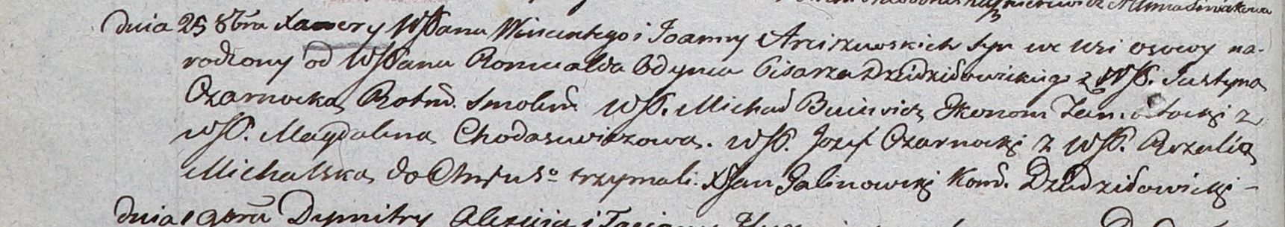

Дедиловичский костел Наисвятейшего Сердца Иисуса. 25 октября 1803 года. Метрическая запись о крещении.

Arciszewski Xawery – сын шляхтичей с деревни Осово.

Arciszewski Wincenty – отец.

Arciszewska Joanna – мать.

Odyniec Romuald – крестный отец, шляхтич, писарь Дедиловичский.

Czarnocka Justyna – крестная мать, шляхтянка, ротмистрова Смоленского.

Buiewicz Michał - ассистент, шляхтич, эконом Замосточский.

Chodasewiczowa Magdalena - ассистентка, шляхтянка.

Czarnocki Jozef - ассистент, шляхтич.

Michalska Rozalia - ассистентка, шляхтянка.

Galinowski Joann – ксёндз, комендант Дедиловичского костела.